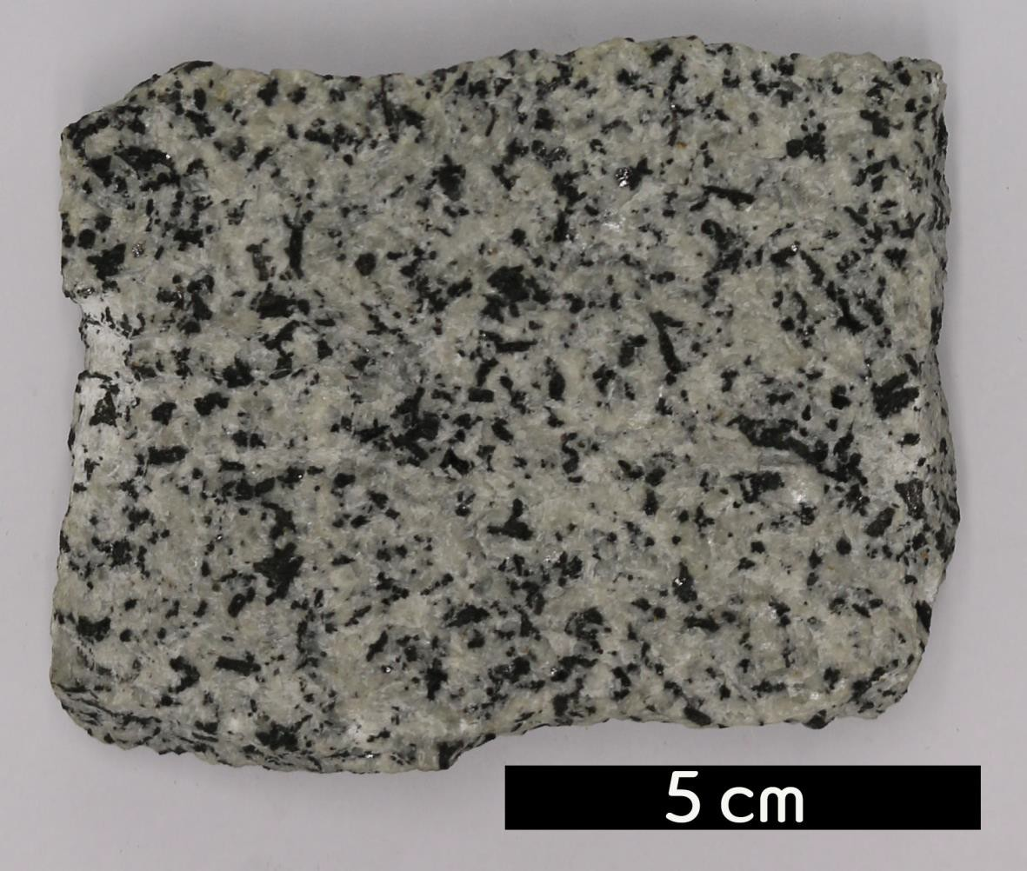
분류 : 화성암
- 암석이름 : 각섬석 섬장암(Hornblende syenite)
- 주요광물 : 정장석, 사장석, 석영, 각섬석
- 보유기관 : 강원대학교 과학교육학부
- 산지 : Cuttingsvillie, Vermont, USA
- 특징
  - 각섬석이 특징적으로 나타나는 섬장암이다.
  - 마그마가 지하 깊은 곳에서 서서히 냉각되면서 결정되어 굵은 장석 결정을 맨눈으로 쉽게 볼 수 있다.
  - 연분홍색의 정장석 결정이 우세하며, 간혹 흑색의 각섬석, 연회색의 투명한 석영, 회백색의 사장석이 발견된다.

